  城中雙週報 第 8 1期 2019 . 09 . 30 | 發 行 鄧文南
 | 責任編輯 莊千卉
 | 總 編 輯 蔣慧琳
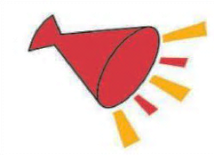
校 園 大 聲 公
【教 務 處】
1. 七年級10/23(三)以前繳交
原汁原味海報置設備組，並於10/30(三)第
三、四節進行原汁原味活動。
2. 109年國中教育會考日為:
109年5月16、17日（星期六、日）。
【學 務 處】
1.跨區問題：學生僅能因公務（如：找老師、協助
搬運物品）等原因經過它年級教室前，其餘如上
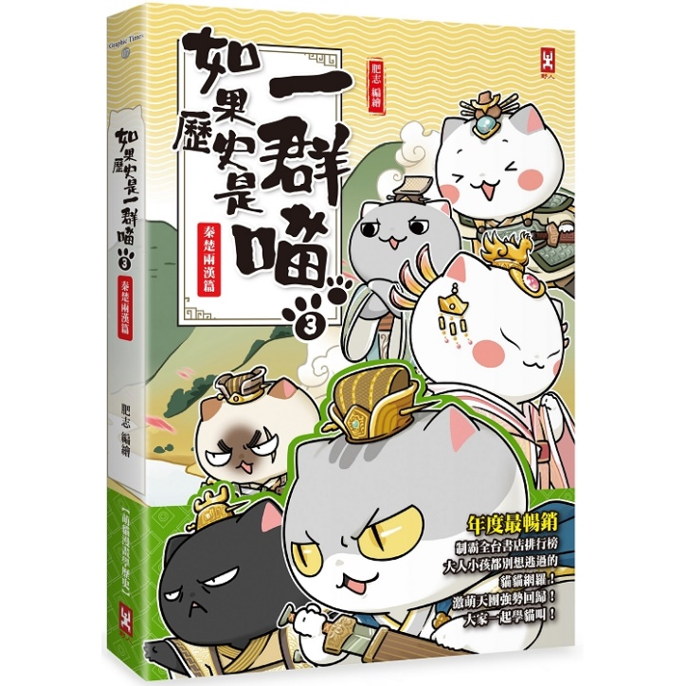
廁所、找學長姐學弟妹、閒晃...等，一律禁止，
如有疑慮，麻煩各位老師協助將違規學生學號記
下，直接送至生教組處理。
2.近日放學時段校外人士常於學校附近聚集，請學
生避免引起衝突，如有突發狀況請協助通報生教
組處理。
3..若各班有傳染病個案確診，除了立即通報健康中
心外，請務必來衛生組領取漂白水，於中午時
間，針對公共區域進行消毒。
4.本校「校園禁用一次性免洗餐具、不拿吸管及塑
膠袋」，學務處持續宣導巡查，垃圾子車本學年更
是袋袋普查，並將做為整潔分數扣分之依據。請一起愛護地球。
5. 7年級健檢日期如下: 尿液檢查:10/2；理學檢
查+血液檢查:10/25。
6. 9年級視力回條請於10/8前由保健股長收齊交
至健康中心。
7. 7、8年級視力檢查和身高體重測量，請各班依
指定時間至健康中心走廊集合。
8. 九年級校外教學日期10/03（四）~05（六）。
9. 11/4（一）、5（二）、11（一）九年級畢冊學生
個人證件照、沙龍照及班級生活照。
10. 10/25（週五）七年級學生施行健康檢查,請保健
股長協助宣導健檢注意事項及檢查小叮嚀。
非 讀 不 可 專 欄 小記者圖書館特報

書 名 : 萌 貓 漫 畫 學 歷 史

如果歷史是一群喵(3)：秦楚兩漢篇

作 者：肥志 出 版 社：野人文化出版社

年度最暢銷制霸書店排行榜，大人小孩都別想逃過的貓貓網羅！激萌貓貓天強勢回歸！大家一起學貓叫。

激萌貓貓天強勢回歸！大家一起學貓叫。

★只要有貓貓在，沒有他們玩不亂的天下！如何第一次造反就上手？陳勝喵表示相當緊張！廢到不行的劉邦喵，又是如何讓名字超威的「西楚霸王」狗帶？

驚爆內幕！呂后喵原來是因為嫁了個渣男，才展開「大老婆的反擊」？

知人知面不知心！王莽喵明明是明君，沒想到切開來竟是朵心機白蓮？

一本「喵」到不行的漫畫中國史，能幫你考試考滿分？

★可愛漫畫附上文獻來源，沒有亂編，全部是正史！

★精彩附錄解說，輕鬆漫畫中學到正經歷史，舒壓、學習兩不誤！

萌寵星人攻占歷史課本，吾輩喵奴只能抱緊處理！
作者是廣州萌想文化創始人、深圳萌想文化創始人、廣東省動漫藝術家協會會員，以及廣東市動漫藝術家協會理事。旗下擁有「肥志百科」、「如果歷史是一群喵」、「如果世界是一窩啾」等漫畫品牌。2014年

請 浮 貼 於 班 級 佈 告 欄

開發App「臉萌」全球下載量超過一億。目前萌想文化旗下漫畫微博總閱讀量超過16億。

書 名 : 漢 方 日 常 食 養 享 瘦 提 案：日本藥膳師親身實證，善用自己專屬體質，

選對食材、吃對屬性，輕鬆甩肉20公斤

作 者 ： 唐 怡 婷

出 版 社： 日 日 幸 福 出 版 社

這是一本利用自身體質搭配「日式漢方藥膳」，讓人安心吃、快樂瘦的「食之養生法」！想瘦卻一直瘦不下來的你，最需要的一本飲食工具書！

在忙碌、生活壓力過大的現代社會中，普遍常見有肌膚乾燥、肩膀痠痛、身體不適等困擾，想要解決這些問題，除了看醫生與吃藥外，最天然且和緩的方式莫過於就是透過飲食來改善。

藥膳是根據不同人的健康狀態、季節及天氣的變化，再利用食材的五味（酸味、苦味、甘味、辛味、鹹味）及五性（寒性、涼性、平性、溫性、熱性），搭配各種調理方法所做出的美味料理。

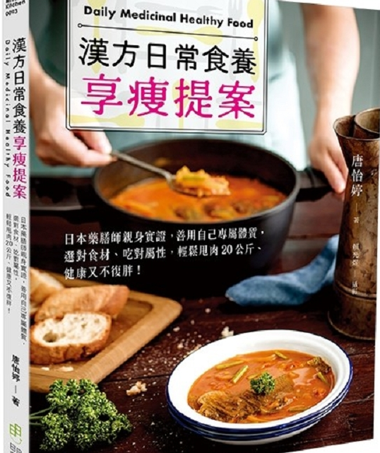
藥膳是指配合體質、妥善運用各種食材的特性所做出的料理，即為「藥膳料理」。一般而言，藥膳料理的主要訴求，多半是為了維持或預防保健，提升自癒能力，改善各種不適症狀，以提升整體的身體機能及健康狀況。

書中針對氣虛、氣滯、血虛、血瘀、津液不足、水滯的人，根據每種體質的狀態設計了飯、湯、配菜、主食、甜點、飲品的美味食譜，在書中找到自身體質的食材和料理方式，除了享受動手做的樂趣外，還能愈吃愈瘦愈健康！

★本 書 特 色：針對氣虛、氣滯、血虛、血瘀、津液不足、水滯的人，根據每種體質的狀態設計了飯、湯、配菜、主食、甜點、飲品的美味食譜，在書中便可選對食材、吃對屬性與料理方式。

★跟著全彩照片Step by Step，親手做對應體質的專屬早餐、午餐、下午茶、點心、晚餐食譜。
**** 龍顏獎閱讀寫作 ~ 國中組佳作 ****
《人 魚 沉 睡 的 家》讀後有感─ 906 陳寬昕
在 堅 持 與 放 棄 的 選 擇 題
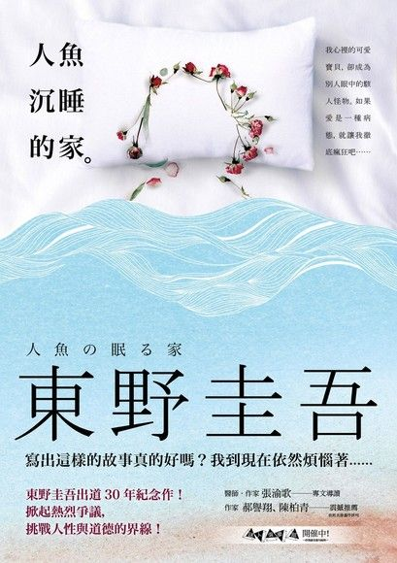
死亡，一直是全人類最恐懼，最好奇，但也最不清楚的一件事。
東野圭吾名著《人魚沉睡的家》掀起了一波關於人性與道德之間的激盪。故事中的女主角意外溺水，搶救無效，初步宣判為腦死。腦死的意思是，大腦已失去了幾乎所有的功能，但是心臟仍舊跳動著，在大腦沒有功能，人沒有意識的情況下，即使心臟活生生的跳動著，那又是真的還活著嗎?然而，心臟跳動是否代表上有存活可能?然而在宣布腦死後逕行器官移植，是否又叫做殺人?這一個爭議性的問題，到現在都沒有一個完美的解答，甚至各國法律對於死亡的定義也有所不同。如此模糊的界線，讓死亡二字更蒙上了一層神秘的面紗。但很顯然的是，死亡不是一個瞬間，而是一個過程。
書中主角的母親原先決定要簽上器官捐贈同意書並進行確定腦死的前置測驗，但在過程中忽然感覺自己的女兒尚未死去，因此決定將她留下，利用人工科技的方式維持她的生命，甚至為了不讓無法運動的肌肉就此衰退，更利用科技以操控她的肢體。身為母親，在面對自己女兒被宣判腦死的時刻，她要堅持對女兒的愛，讓她利用醫療資源但無意識的苟活，還是放棄女兒的生命，讓她可以遺愛人間?然而在他決定留下女兒後，利用人工科技操控女兒，這樣的作為是對女兒無私的愛，還是對母親自己自私的自我滿足?抑或只是填補傷口的一個方式?利用人為操控的機器讓女兒可以活動，是在幫助女兒，還是在操控一個有血有肉的機器人?讓女兒毫無意識的活著，但在他人眼中卻淪為怪物，是不是又算另一種殺害呢?這樣的方式，對女兒真的好嗎?但身為人母，要她如何做出選擇?在堅持與放棄的選擇題裡，她該何取捨?後來，她為了向世人證明女兒還活著，她決定殺死女兒，讓司法來解釋這一切，若她女兒是生，她必須付出殺人的代價伏法，但是卻證明了她一切的努力是對的；若她女兒是死，則她所刺下的那顆跳動的心臟，代表的卻是一個死人，也就是對一具屍體行兇不至於殺人罪，即使殺了女兒也不必受到法律制裁。從這理性得恐怖的邏輯中，殺了一個腦死的人，所殺的是死人還是活人，是否該被定罪?面對大眾的輿論，這位母親要堅持自己做媽媽的職責與原則保護女兒，還是放棄女兒的性命，不再以科技操控女兒，正式宣告女兒死亡?
其實，我想說的是，在堅持與放棄之間本就不是一道簡單的選擇題。誰說堅持一定能開出甜美的果實?誰說世界上最簡單的就是放棄?有的人的堅持，或許是對愛的愚勇，對愛的執著，有的人放棄，也許是不再固執，願意接受並放下。有時候我們好像覺得，放棄容易堅持為難，但事實上，當你陷入情感之中，被人性侷限的時候，其實是相反的。想要放棄卻遲遲緊抓著始終放不下，想要堅持但現實卻又狠狠地給你敲響了一記。在這本書裡，讓我們經歷一場感性與理性交織的思辨，在波滔洶湧的激盪中讓我們發現現實的無奈與人性的軟弱。在堅持與放棄的選擇題裡，沒有答案，只有選擇。但無論你選擇哪一條，都要相信自己，並且看見其中你所追求的核心價值，努力的、義無反顧地追求它。人性與道德的兩難，終究懸在一條繩索兩端，既不能達成平衡但也讓你無法權衡輕重，我想只有愛才是這天平上唯一的支點。這本書讓我們深刻體會，只要有愛，那怕前方的路坎坷崎嶇，縱然未來的路佈滿荊棘，又何所懼?但有時過度的愛，卻會從無私的付出呈現自私的滿足，便失去當初你愛的原因及目的。所以，我們都該學會如何在堅持與放棄之間，找到一個以適當的愛做成的支點，讓繩索落成一個完美的拋物線，就算不平衡，但卻因為傾斜而美。
借我「變」如不曾「改變」；借我素淡的世故和明白的愚；借我一顆心啊，一顆簡單單純的心。即使在人生的途中，我們不得不面對如此艱難的兩難問題，但世事變化卻不要改變那顆心，單純簡單的愛的心，因為唯有自己才曉得堅持與放棄的選擇題裡最終的答案究竟在何方。僅知道的是:堅持，是一種信念；放棄，是一種勇氣，在人性與道德的權衡之上，始終擺盪不止，始終沒有答案，但愛，不是絕對的擁有，有時候是放手。
讀完此書，我竟有點嚮往人魚，能就這樣靜靜地沉睡，作一個美麗的存在，也許如此才能真正的逃避堅持與放棄的選擇題。
* * * * * * * 國 慶 日 特 刊 * * * * * * *
國 慶 日 日期：2019 /10 /10 (四)
國慶日又稱為「雙十節」，為慶祝1911年10月10日的武昌起義──這是清末時期第一個成功的革命起事，在歷經各地響應革命運動後，中華民國正式建立。國慶前夕，各地區將全面懸掛國旗，而國慶日當天，總統府會舉行國慶大會，包括升旗典禮、遊行、
儀隊表演、民俗遊藝、戶外音樂會等活動，夜間的大型煙火施放更是民眾最期待的國慶活動，舉國歡慶中華民國一年一度生日快樂。
總 統 府 地址：台北市中正區重慶南路一段122號
【開放參觀時間】 (日期公布於官網)
週一-週五09:00-12:00(11:30分前入府)，採直接現場排隊方式參觀，15人(含)以上團體請於3天前至網站預約；假日開放參觀為每月1次，無須預約，開放當
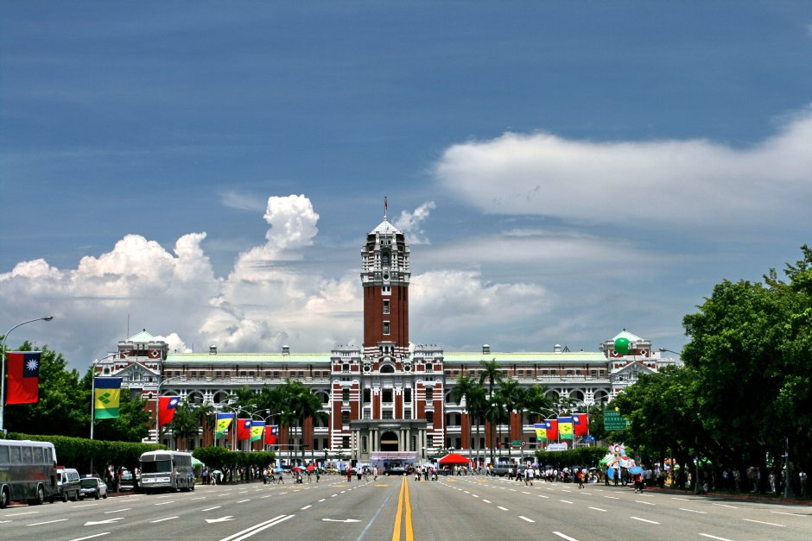
日設有整點「定時導覽」，如需導覽請事先預約。
歡迎同學投稿，如經刊登可兌換閱讀點數

